Rostschutz durch Verzinken

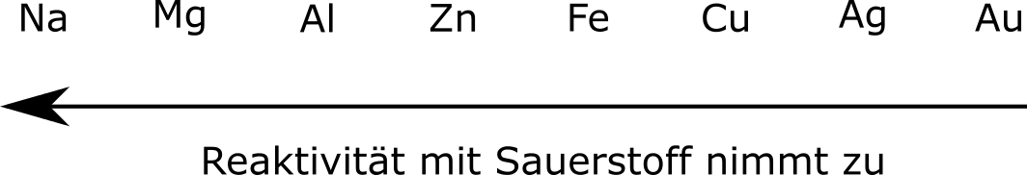
Abb. 1: Affinitätsreihe der Metalle
Aufgabe 1: Führe den Versuch V3 – Kupferoxid und Eisen – durch, ersetze hierbei jedoch das Eisen durch Zink. Protokolliere deine Beobachtungen.
____________________________________________________________________________________________________________________________________________________________________________________________________________________________________________________________________________________________________________________________________________________________________________________________________________________________________________________
Aufgabe 2: Formuliere eine Deutung für den in Aufgabe 1 durchgeführten Versuch. Formuliere dazu die Reaktionsgleichung als Wortgleichung und Symbolgleichung.
___________________________________________________________________________________________________________________________________________________________________________________________________________________________________________________________________________________________________________________________________________________________________________________________________________________________________________________________________________________________________________________________________________________________________

Aufgabe 3: Verzinkung ist ein Verfahren was zum Rostschutz von Stahl eingesetzt wird. Hierbei wird der Stahl mit einer dünnen schickt Zink überzogen. Begründe, warum Zink sich als Rostschutzmittel für Eisen eignet.
____________________________________________________________________________________________________________________________________________________________________________________________________________________________________________________________________________________________________________________________________________________________________________________________________________________________________________________

Didaktischer Kommentar zum Schülerarbeitsblatt
Das Arbeitsblatt verbindet das Konzept des klassischen Redoxbegriffes mit dem alltäglichen Problem des Korrosionsschutzes. Im Speziellen geht es hier um die Verzinkung von Eisen. Ziel ist eine Wiederholung und Festigung des Wissens über die Affinitätsreihe der Metalle. Außerdem sollen die SuS erkennen, dass das von ihnen erlangte Wissen im Alltag praktisch angewendet werden kann. Das Arbeitsblatt setzt voraus, dass SuS die Affinitätsreihe der Metalle bereits kennen und in der Lage sind den Bau von Stoffen anhand des einfachen Atommodells zu beschreiben.

Erwartungshorizont (Kerncurriculum)
Aufgabe 1 entspricht Anforderungsbereich 1. Die SuS führen einen einfachen qualitiativen Versuch durch und protokollieren dazu ihre Beobachtungen. Gefördert wird hier vor allem die Experimentierfähigkeit der SuS.
Kompetenzbereich | Kompetenz: Die SuS…
Erkenntnisgewinnung | - führen qualitative und quantitative einfache Experimente durch und protokollieren diese.

Aufgabe 2 ist in Anforderungsbereich 2 anzusiedeln. Die SuS müssen anhand ihres Vorwissens eine bei einem Versuch gemachte Beobachtung deuten.
Kompetenzbereich | Kompetenz: Die SuS…
Fachwissen | - beschreiben Sauerstoffübertragungsreaktionen.
Erkenntnisgewinnung | - deuten die Sauerstoffübertragungsreaktion als Übertragung von Sauerstoffatomen.

Aufgabe 3 ist in Anforderungsbereich 3 angesiedelt. Die SuS müssen ihr erworbenes Wissen auf einen alltagsrelevanten Sachverhalt übertragen und diesen erklären.

Kompetenzbereich | Kompetenz: Die SuS…
Bewertung | - erkennen die Bedeutung chemischer Reaktionen für Natur und Technik.
Erkenntnisgewinnung | - zeigen exemplarisch Verknüpfungen zwischen chemischen Reaktionen im Alltag und im Labor.

Erwartungshorizont (Inhaltlich)
Aufgabe 1: Vor Reaktionsbeginn liegt ein schwarz-graues Pulvergemisch vor. Beim Erhitzen ist ein orangefarbenes Leuchten zu beobachten, dass auch nach dem Entfernen des Brenners weiter besteht. Nach der Reaktion liegt ein grauer Feststoff mit einem rötlichen Schimmer vor.
Aufgabe 2: Es findet eine Sauerstoffübertragungsreaktion statt. Zink hat eine höhere Affinität als Kupfer zu Sauerstoff. Daher wird der Sauerstoff vom Kupfer in einer exothermen Reaktion auf das Zink übertragen.
Zink + Kupferoxid → Zinkoxid + Kupfer
$${ Zn}_{(s)}+ {CuO}_{ \left(s\right)} → { ZnO}_{(s)}+ {Cu}_{(s)}$$
Aufgabe 3: Zink ist unedler als Eisen, hat also eine höhere Affinität zu Sauerstoff. Es dient als Opfermetall. Das Zink reagiert mit dem Luftsauerstoff und verhindert so, dass der Sauerstoff mit dem Eisen reagieren kann.
$${ 2 Zn}_{(s)}+ O_{ 2\left(g\right)} → {2 ZnO}_{(s)}$$
Zusatz: Eine mögliche Antwort auf Aufgabe 3, die aber nicht erwartet wird.
Zinkoxid ist eine stabile Verbindung. Wenn die äußere Schicht eines verzinkten Gegenstandes aus Eisen komplett oxidiert ist, ist das Eisen von einer stabilen Zinkoxid-Schicht umgeben. Diesen Vorgang nennt man Passivierung, da das Zinkoxid reaktionsträge (passiv) ist und somit das Eisen vor Korrosion schützt.

